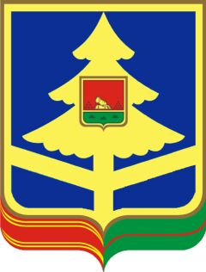
ГОСУДАРСТВЕННОЕ КАЗЕННОЕ УЧРЕЖДЕНИЕ БРЯНСКОЙ ОБЛАСТИ «ОТДЕЛ СОЦИАЛЬНОЙ ЗАЩИТЫ НАСЕЛЕНИЯ ДУБРОВСКОГО РАЙОНА»
____________________________________________________________________
П Р И К А З

25.05.2021г. №_84
п. Дубровка
«Об утверждении Кодекса этики и служебного (антикоррупционного) поведения и об утверждении порядка сотрудничества с правоохранительными органами по вопросам предупреждения и противодействия коррупции сотрудников
ГКУ «Отдел социальной защиты населения Дубровского района»

В соответствии с Федеральным законом от 25.12.2008г. № 273 - ФЗ «О противодействии коррупции», Уставом в целях установления этических норм и правил служебного поведения работников для достойного выполнения ими своей профессиональной деятельности и с целью предотвращения, пресечения коррупционных правонарушений, соблюдения норм антикоррупционного законодательства в деятельности ГКУ «ОСЗН Дубровского района, приказываю:
1. Утвердить Кодекс этики и служебного (антикоррупционного) поведения сотрудников государственного казенного учреждения Брянской области «Отдел социальной защиты населения Дубровского района» (Приложение №1).
2.Утвердить Порядок Порядок сотрудничества государственного казенного учреждения Брянской области «Отдел социальной защиты населения Дубровского района» с правоохранительными органами по вопросам предупреждения и противодействия коррупции (Приложение №2).
3. Контроль исполнения приказа оставляю за собой.
Начальник отдела В.В. Логунова

